ARQUITECTURA 4+1

ResvIt

Módulo Restaurante

Germán Caycedo

David Hernández

Camila López

Elizabeth Moncada

Cristian Osorio

Pontificia Universidad Javeriana Cali

2019 – 2

**Tabla de Contenido**

1. Vista de desarrollo 3
2. Vista lógica 4
3. Vista de proceso 8
4. Vista física 9
5. Vista de escenario 10

**Vista de Desarrollo**

**Diagrama de paquetes:**

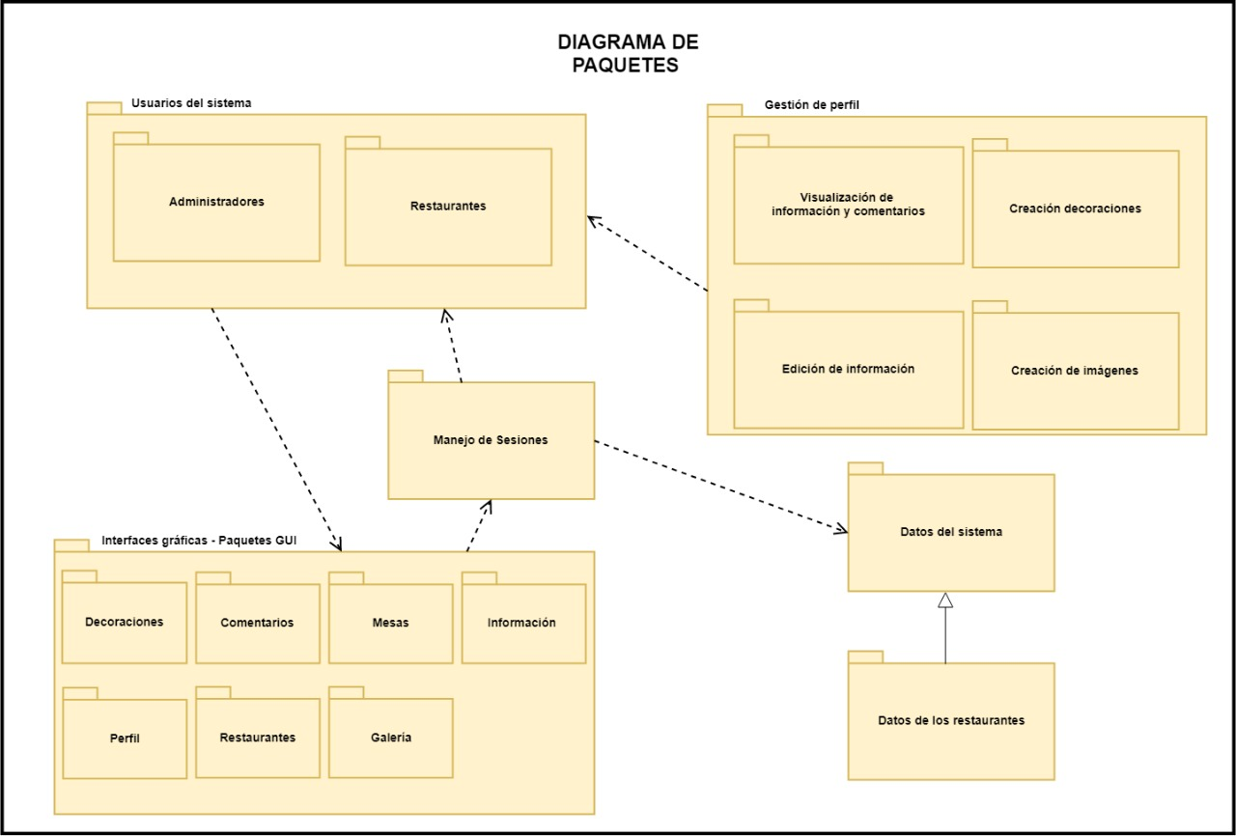

**Diagrama de Componentes:**

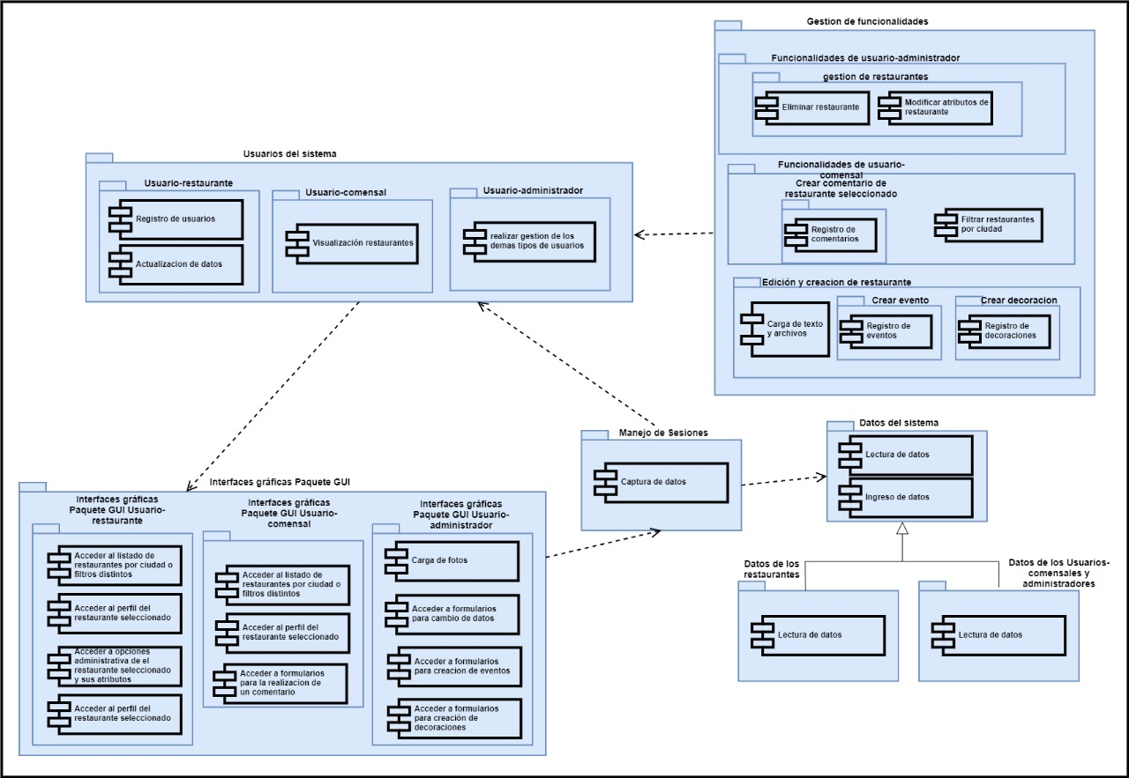

**Vista Lógica**

**Diagramas de secuencia:**

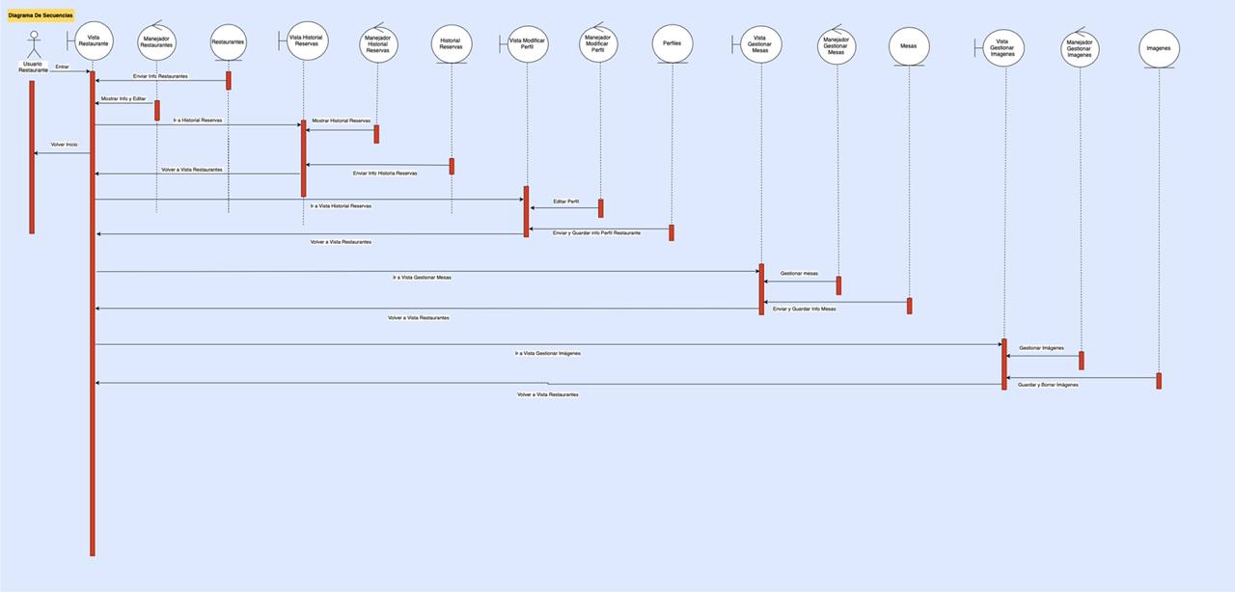

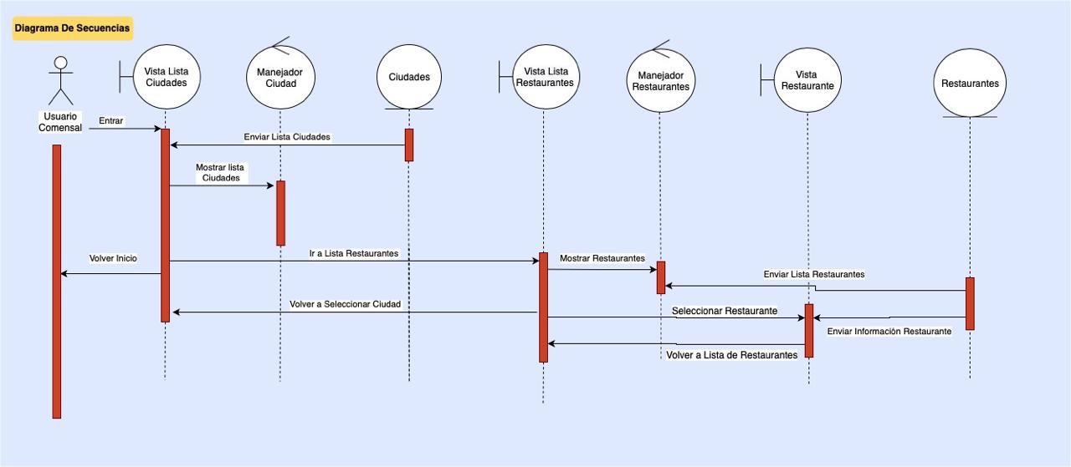

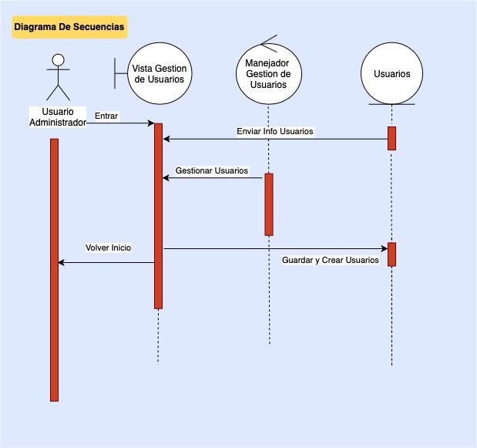

**Diagrama de comunicación:**

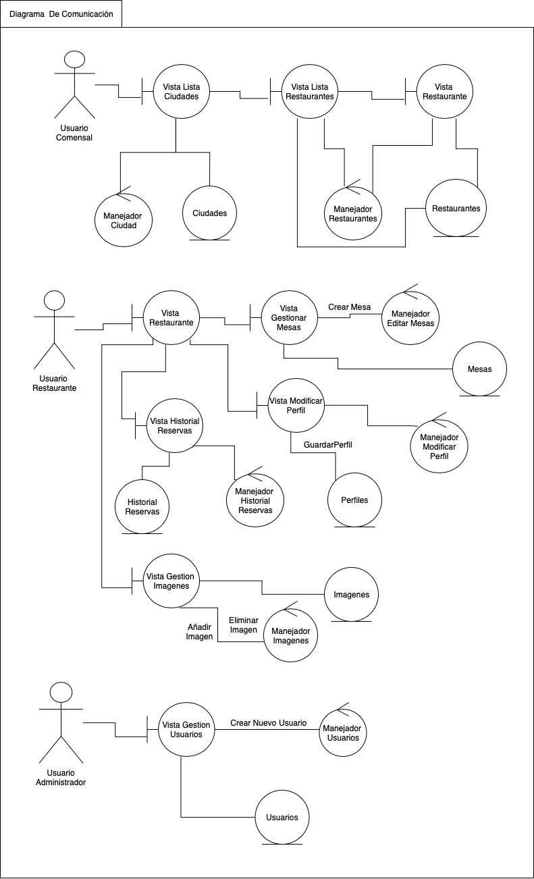

**Diagrama de clases:**

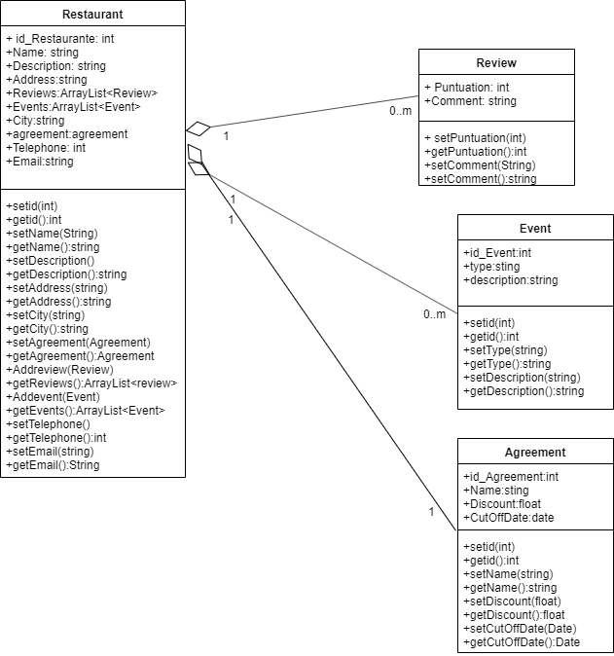

**Vista de Proceso**

**Diagrama de actividades:**

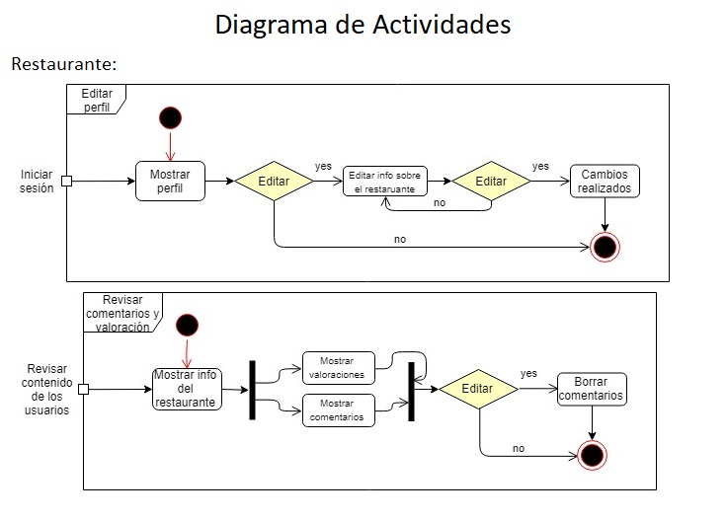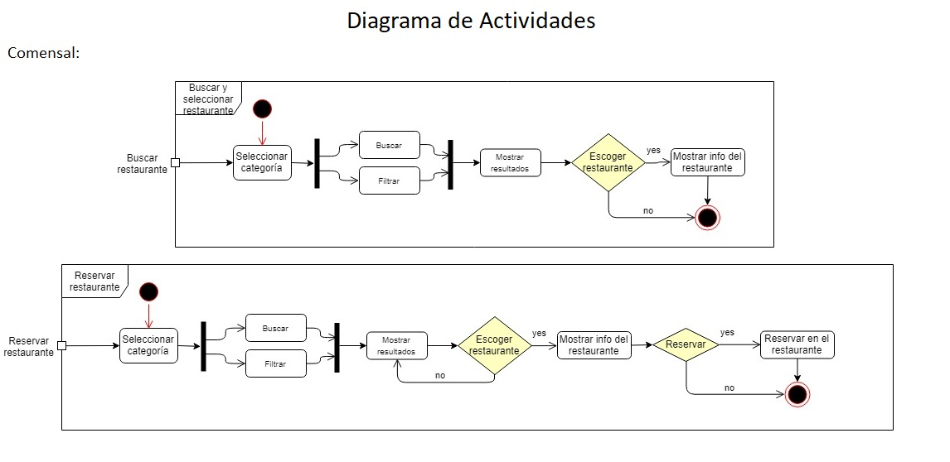

**Vista Física**

**Diagrama de despliegue:**

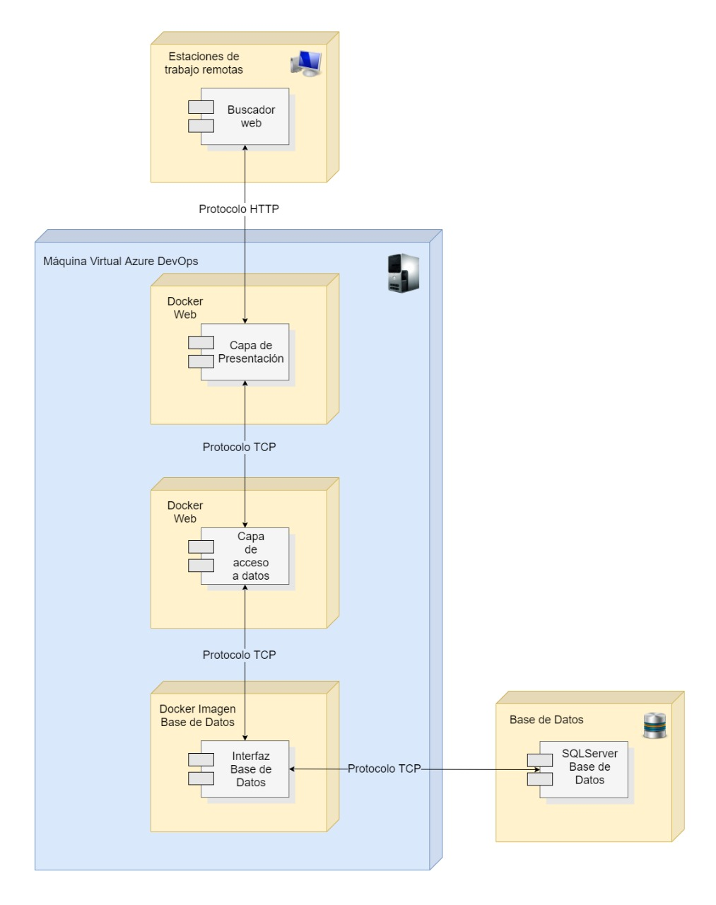

**Vista de escenario**

**Diagrama de casos de uso:**

